我校心理健康活动月闭幕式暨首届心理情景剧决赛顺利举行

[2017-06-12]   发布单位：办公室   阅读次数：4732

         2017年6月7日下午，我校心理健康活动月闭幕式暨首届心理情景剧决赛在奉贤校区职业讲堂顺利举行。

         本届心理剧从4月26日开始，经过各二级院系的初赛、复赛，共有6部作品进入决赛。为了不影响杨浦校区参赛选手的正常上课，3部杨浦校区推荐的作品以视频的方式进行了展示。比赛过程中，场面气氛活跃热烈。国际交流学院的心理剧 《诚至金开》获得了大赛一等奖。

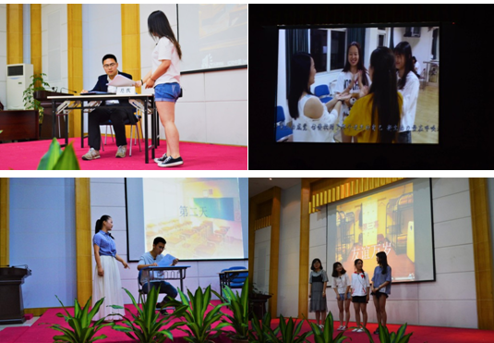

心理健康教育作为我校学生思政工作的重要组成部分，受到了学校各级领导、教师和广大同学们的积极参与和关注。此次心理情景剧比赛进一步促使广大学子以积极阳光的姿态投身大学生活，谱写青春诗篇。

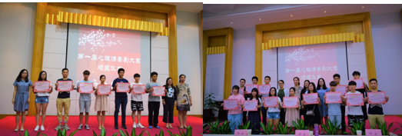

获奖名单如下：

一等奖：

国际交流学院  《诚至金开》

二等奖：

旅游管理学院《拥抱明天》

医检与护理系2016级医检专业2班《女生宿舍》

三等奖：

园林与环境学院《面具》

艺术教育系2016级室内专业2班《忘我》

外经外贸系2016级会计专业3班《急什么》

优秀奖：

建筑经济与管理学院

土木工程与交通学院

医检与护理系2016级医检专业1班

艺术教育系2016级建筑设计专业

机电工程系2016级机电一体化专业1班

机电工程系2016级建筑智能一体化专业

外经外贸系2016级报关与国际货运专业2班